Лабораторная работа 1.
Тема: Преобразование реляционной Базы Данных в сущности и связи. Концептуальное проектирование БД.
Цель: выработать практические навыки моделирования БД из существующей предметной области, чтобы освоить технологию построения ER-диаграмм и закрепить технологию проектирования БД.
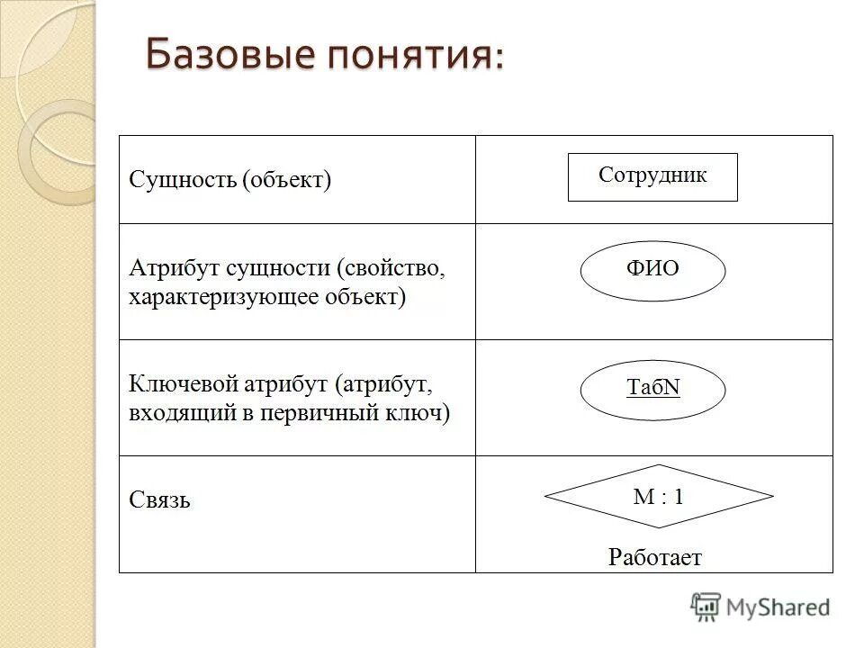
Задание 1.
Перед выполнением задания найти информацию по нормальным формам баз данных в интернете, что такое «обеспечение ссылочной целостности в БД», что такое внешние и первичные ключи, что такое сущность, связь и атрибут. Прочитайте и запишите в отчет. Составлять БД необходимо в 3НФ с обеспечением ссылочной целостности, все имена должны быть осмыслены и содержать первичные и внешние ключи. В диаграмме должны быть все связи, таблицы, атрибуты и ключи между ними. У вас был предмет баз данных, поэтому эта информация должна быть вами освоена уже.
Задание 2.
У второго и третьего задания после вариантов есть пример. Внимательно изучите его, чтобы понять что делать. Во втором задании вы просто перерисовываете свой вариант в виде ер-диграммы. Если не понятно – подойдите, я объясню как это делается.
- По своему варианту преобразовать схему БД в ER-диаграмму. Можно пользоваться для рисования диаграммы https://app.diagrams.net/?src=about или любыми другими средствами, которыми вам удобно.
Варианты: (выбираете по списку, где много таблиц – можно немного сократить и убрать дополнительные таблицы (парочку, не половину таблиц))
- Химчистка
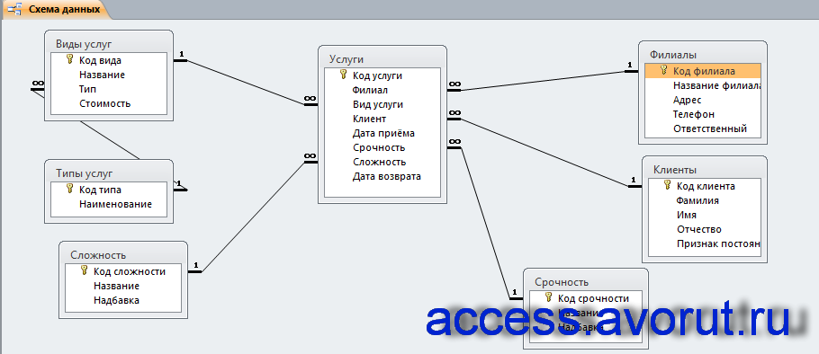
Срочность содержит:
Код срочности, название и надбавка.
- Парикмахерская
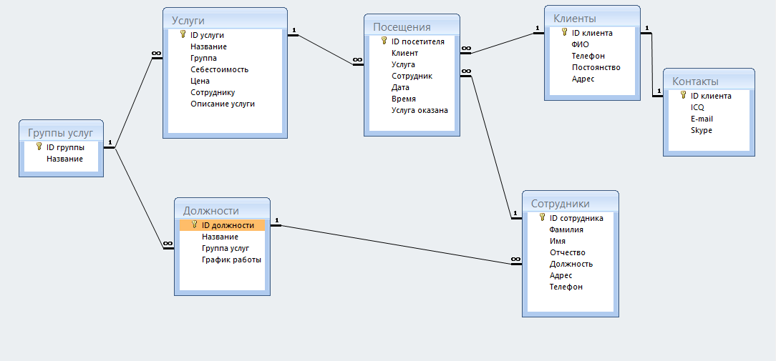
- Ювелирный магазин
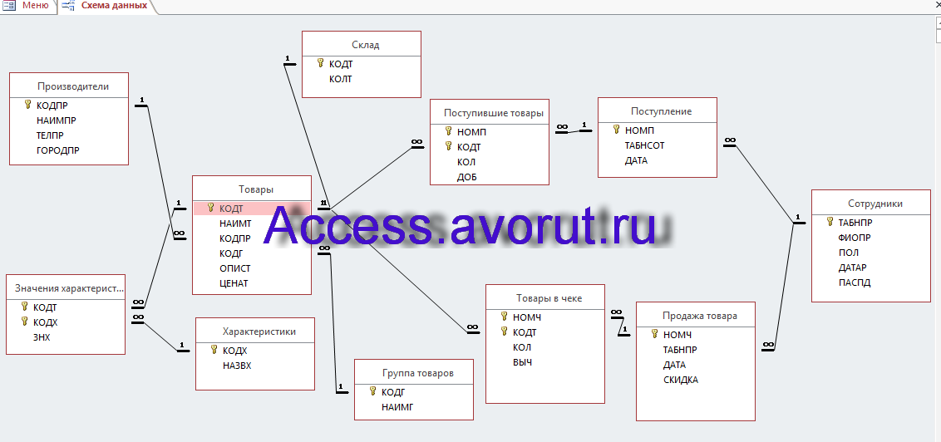
- Поликлиника
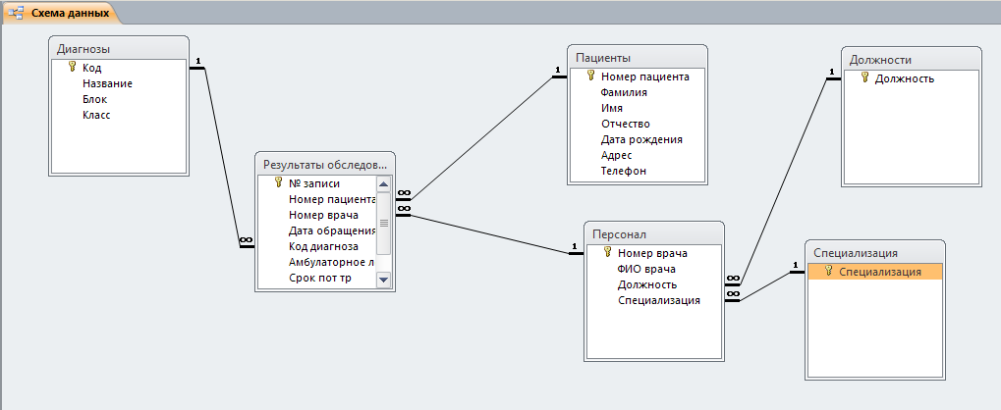
Результаты обследований содержит:
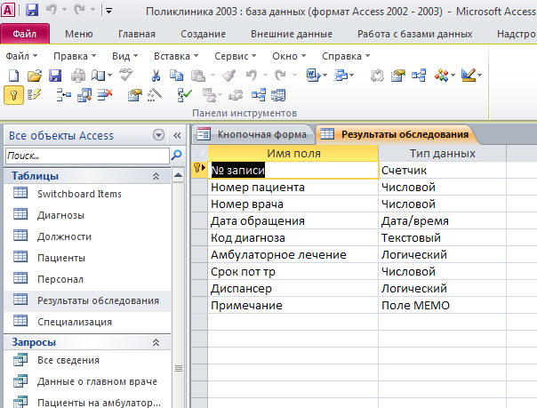
- Фитнес-зал
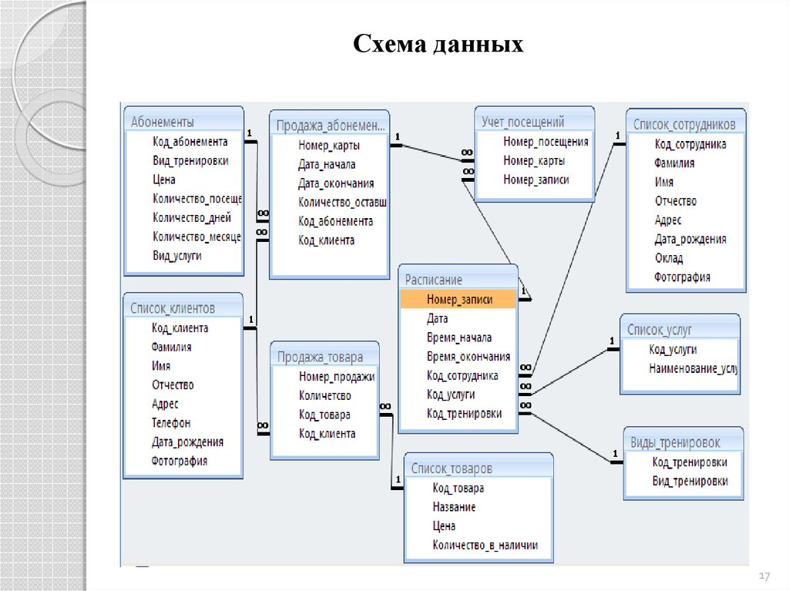
- Организация магазина
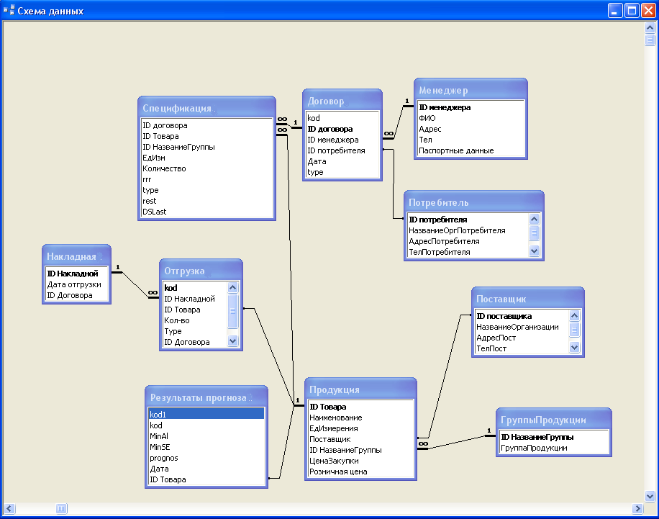
- ВУЗ
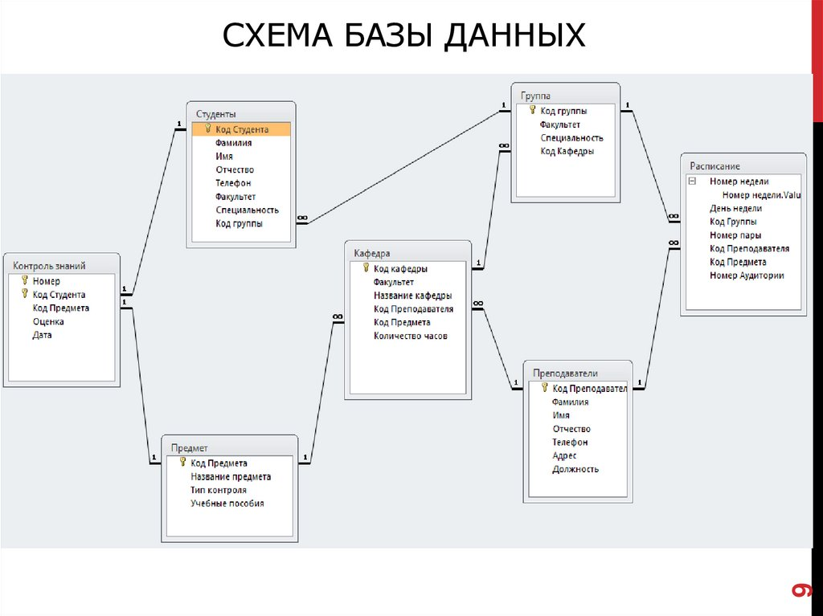
В таблице маршруты последнее поле: оплата водителю.
- Автосалон
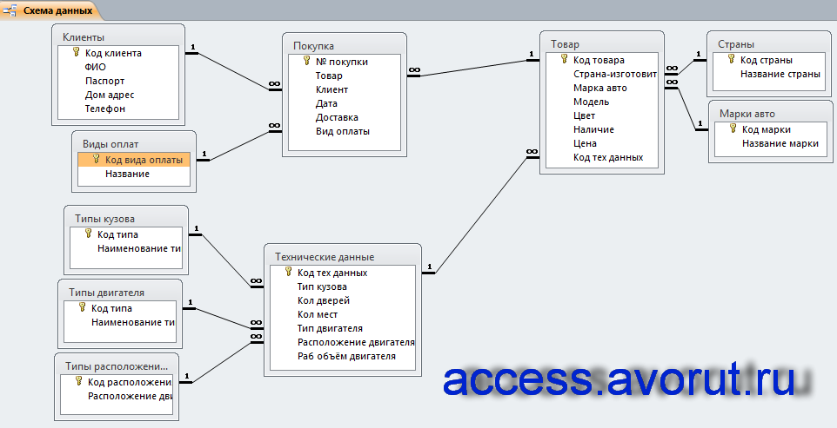
Пример:
Учет телекомпанией стоимости прошедшей в эфире рекламы.
База данных:
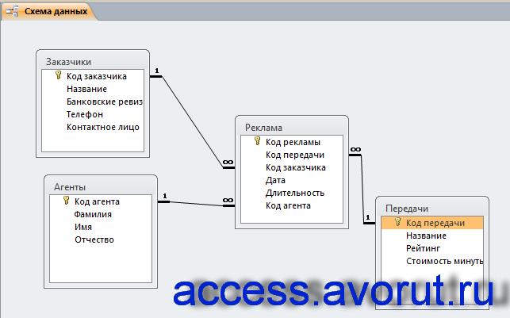
Диаграмма:
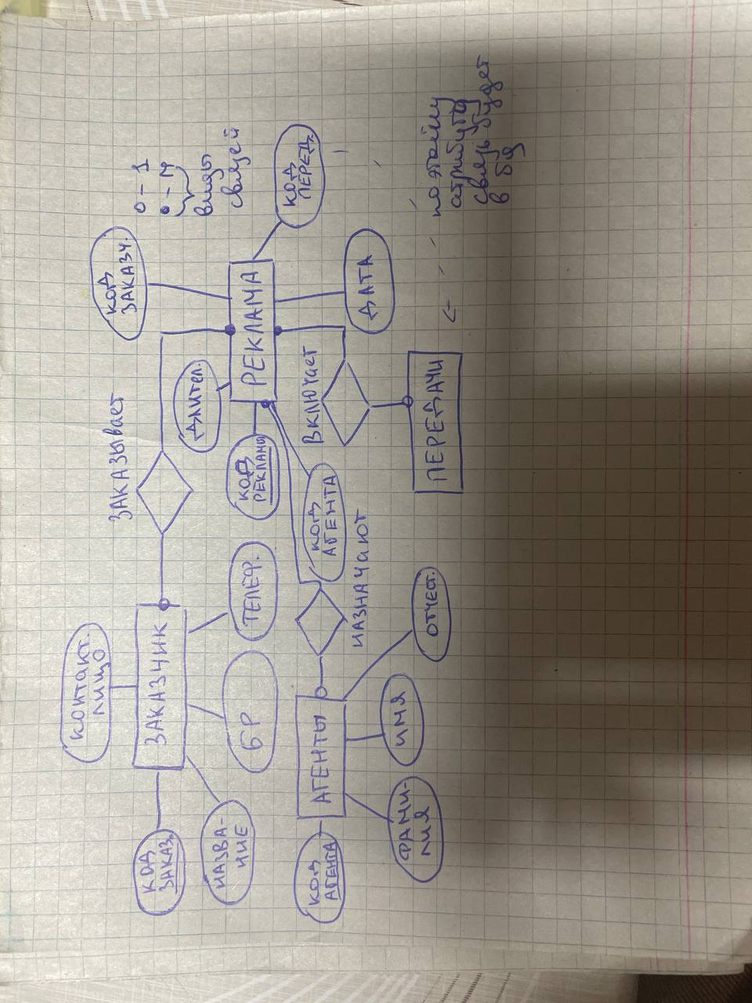
Задание 3.
По своему варианту нарисовать такую же диаграмму, как вы рисовали в 2 задании по схеме БД. Не менее 10 таблиц (прямоугольников). Важно: требования к выполнению описаны в 1 задании. Также если есть затруднения – подойдите, разберемся.
Варианты:
- Библиотека
- Тур. Фирма (либо любая другая фирма)
- Школа
- Гостиница
- Компьютерный клуб (либо любой другой клуб)
- Интернет-магазин (любой продукции на ваше желание)
- Ресторан (кафе или подобное заведение)
- Зоомагазин (либо любой другой магазин)
Пример диаграммы есть выше.
Не забывайте, кто когда вы соединяете прямоугольники, у них должен быть связывающий атрибут (Например, 2 прямоугольника, книга и автор. У книги будет овал автор, к который мы запишем уникальный код автора, чтобы их связать). Также у каждого прямоугольника должен быть атрибут, который будет идентифицирующим (овал – код книги у прямоугольника книга, код автора у автора).

